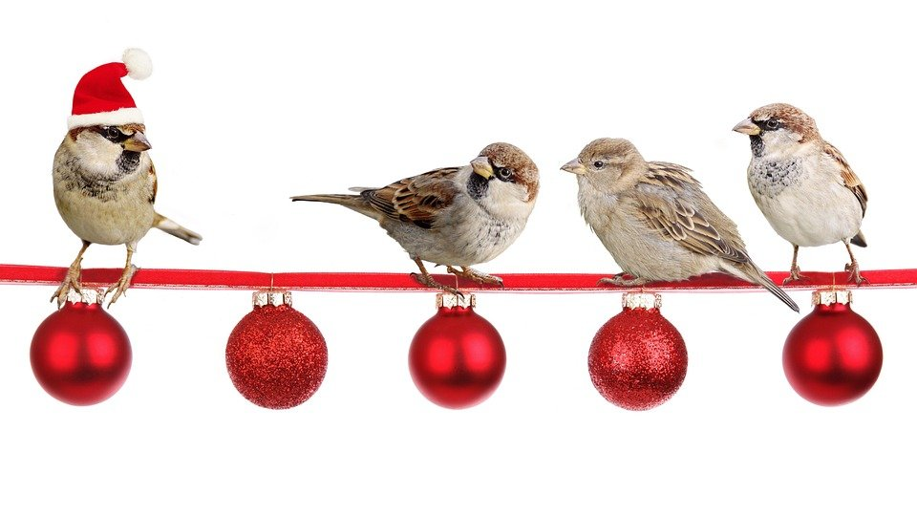Výbor Sexuologické společnosti přeje všem členům a členkám společnosti
hezké svátky, a hlavně pak pevné zdraví v příštím roce.

Prosím členy/ky společnosti o zaslání návrhů na Hynieho cenu za nejlepší publikaci v oboru sexuologie za rok 2021 do konce ledna 2022 na adresu: Prof. PhDr. Petr Weiss, PhD., DSc.
Ke Karlovu 11
120 00 Praha

Současně prosím ty, kteří si už dále nepřejí zasílání anoncí odborných akcí, aby nás na to upozornili, budou vyškrtnuti z mailing listu.

Akce Sexuologické společnosti v roce 2022:

24.-25.2. - XXXIV. Bohnické sexuologické dny - Praha
27.-28.5. - Konference České společnosti pro sexuální medicínu – Český Krumlov
10.-11.6. - Andrologický kongres – Mikulov
20.-21.10. - XXX. Kongres o sexuální výchově – Pardubice
22.10. - Konference Sekce gynekologické sexuologie ČGPS ČLS JEP – Průhonice
28.11. - Pracovní schůze Sexuologické společnosti – Budoucnost české sexuologie - Lékařský dům
Praha

Těším se na naše setkávání v roce 2022.

Prof. PhDr. Petr Weiss. PhD., DSc.
Předseda Sexuologické společnosti

